企业网工程实践

学校： 中南民族大学

班级： 电信1602班

项目： 企业网工程组建

学号： 201621111037

姓名： 刘溢

时间： 2019/7/5

目录

[一、 网络背景（了解公司现状）](file:///C:\\Users\\17\\Desktop\\企业网组建实习.docx" \l "_Toc21127_WPSOffice_Level1) [1](file:///C:\\Users\\17\\Desktop\\企业网组建实习.docx" \l "_Toc21127_WPSOffice_Level1)

[二、 需求分析（掌握公司对网络需求情况）](file:///C:\\Users\\17\\Desktop\\企业网组建实习.docx" \l "_Toc13344_WPSOffice_Level1) [1](file:///C:\\Users\\17\\Desktop\\企业网组建实习.docx" \l "_Toc13344_WPSOffice_Level1)

[三、 子网划分（部门网络规划，IP地址分配） 2](file:///C:\\Users\\17\\Desktop\\企业网组建实习.docx" \l "_Toc9037_WPSOffice_Level1)

[四、 组网技术分析 2](file:///C:\\Users\\17\\Desktop\\企业网组建实习.docx" \l "_Toc19732_WPSOffice_Level1)

[五、 网络设备选型 2](file:///C:\\Users\\17\\Desktop\\企业网组建实习.docx" \l "_Toc30726_WPSOffice_Level1)

[六、 图纸设计（网络拓扑图，布线拓扑图） 2](file:///C:\\Users\\17\\Desktop\\企业网组建实习.docx" \l "_Toc5068_WPSOffice_Level1)

[七、 网络实施(办公室网络组建，交换机管理，路由器管理，服务器管理） 3](file:///C:\\Users\\17\\Desktop\\企业网组建实习.docx" \l "_Toc27223_WPSOffice_Level1)

[八、 网络测试与验收 5](file:///C:\\Users\\17\\Desktop\\企业网组建实习.docx" \l "_Toc10771_WPSOffice_Level1)

1. 网络背景

某公司共三栋楼，1号，2号，3号，每栋楼直线相距为100米。该公司在外地有一个办事处。

1号楼：三层，作为行政办公楼，该楼包括综合办公室、人事部、财务部，25台电脑，分散分布。具体分布是一层10台，二层10台，三层5台。

2号楼：五层，为产品研发部、销售部、售后部，40台电脑。其中20台集中在研发部（三至五层）的设计室中，专设一个机房，其他10台分散分布。这里要求销售部的电脑能够连接Internet，单位生产的产品的信息能向网上发布，其他的一律不能上网。

3号楼：五层，为生产车间，每层一个车间，每个车间3台电脑，共15台。

1. 需求分析
2. 建立公司自己的网站，可向外界发布信息，并进行网络上的业务  
   2. 要求人事部、销售部可以连接Internet, 其他部门都不能连接Internet但要求公司内部有网络连接。  
   3.公司内部网络实现资源共享，以提高工作效率。  
   4.财务部可以访问财务数据服务器，其他部门不能访问财务数据服务器。  
   5.办事处，人事部、销售部可以访问外网，售后部不能访问外网，但要求生事处内部有网络连接。  
   6.建立网络时应注意网络的扩展性，以方便日后的网络升级和增加计算机，但公司北部建立公司的数据库，如员工档案，业务计划。会议日程等。

|  |  |  |  |  |
| --- | --- | --- | --- | --- |
| VLAN号 | VLAN名称 | IP网段 | 默认网关 | 说明 |
| VLAN2 | ZHBGS | 192.168.1.0/28 | 192.168.1.0/26 | 综合办公室（1号楼） |
| VLAN3 | CWB | 192.168.1.16/28 | 人事部（1号楼） |
| VLAN4 | CRB | 192.168.1.32/28 | 财务部（1号楼） |
| VLAN5 | SHB | 192.168.2.0/27 | 192.168.2.0/26 | 研发部（第一台） |
| VLAN6 | CPYFB | 192.168.2.31/27 | 研发部（最后一台） |
| VLAN7 | SCCJ | 192.168.2.32/28 | 销售部 |
| WLAN8 | SHB | 192.168.2.64/28 | 售后部 |
| WLAN9 | CJ | 192.168.3.0/28 | 192.168.3.0/26 | 生产车间（第一台与最后一台） |
| 192.168.3.16/28 |
| WLAN10 | RSBB | 192.168.4.0/28 | 192.168.4.0/26 | 人事部（办事处） |
| WLAN11 | XSBB | 192.168.4.8/28 | 销售部（办事处） |
| WLAN12 | SHBB | 192.168.4.16/28 | 售后部（办事处） |

1. 子网划分

本图为网络拓扑图，利用交换机来进行各主机的数据交换，从而实现各部分的应用需求。

1. 组网技术分析

1.三层交换机的作用

高可扩充性

三层交换机在连接多个子网时，子网只是与第三层交换模块建立逻辑连接，不像传统外接路由器那样需要增加端口，减少投资。并满足学校3~5年网络应用快速增长的需要。

高性价比

三层交换机具有连接大型网络的能力，功能基本上可以取代某些传统路由器，但是价格却接近二层交换机。

内置安全机制

三层交换机可以与普通路由器一样，具有访问列表的功能，可以实现不同VLAN间的单向或双向通讯，提高网络的安全。

多媒体传输

三层交换机具有QoS（服务质量）的控制功能，可以给不同的应用程序分配不同的带宽。

2.路由器的作用

路由器的作用与交换机和网桥非常相似，从物理上划分网段的交换机不同，路由器使用专门的软件协议从逻辑上对整个网络进行划分，路由器的另外一个明显优势就是可以自动过滤网络广播。

第一，网络互连：路由器支持各种局域网和广域网接口，主要用于互连局域网和广域网，实现不同网络互相通信；

第二，数据处理：提供包括分组过滤、分组转发、优先级、复用、加密、压缩和防火墙等功能；

第三，网络管理：路由器提供包括路由器配置管理、性能管理、容错管理和流量控制等功能。

静态路由表：由系统管理员事先设置好固定的路径表称之为静态（static）路径表。

动态路由表：动态（Dynamic）路径表是路由器根据网络系统的运行情况而自动调整的路径表。

1. 网络设备选择

S2800二层交换机

S3800三层交换机

路由器

所需代码如下

#config

#interface vlan 2

#interface fastethernet 1/0/1 to fastethernet 1/0/2

#port hybrid vlan 2 untagged

#port hybrid pvid 2

#quit

#interface fastertnet 1/0/24

#port trunk pvid vlan 2

#quit

#interface vlan 3

#interface fastethernet 1/0/1 to fastethernet 1/0/5

#port hybrid vlan 3 untagged

#port hybrid pvid 3

#quit

#interface fastertnet 1/0/24

#port trunk pvid vlan 3

#quit

#interface vlan 4

#interface fastethernet 1/0/1 to fastethernet 1/0/7

#port hybrid vlan 4 untagged

#port hybrid pvid 4

#quit

#interface fastertnet 1/0/24

#port trunk pvid vlan 4

#quit

//设置三个交换机

#config

#interface vlan 5

#exit

#interface f 1/0/24

#port link-type trunk

#port trunk allow-pass vlan 5

#quit

#interface vlan 6

#exit

#interface f 1/0/23

#port link-type trunk

#port trunk allow-pass vlan 6

#quit

#interface vlan 7

#exit

#interface f 1/0/22

#port link-type trunk

#port trunk allow-pass vlan 7

#quit

#show interface vlan config

#interface vlan 8

#exit

#interface f 1/0/21

#port hybrid vlan 8 untagged

#port hybrid pvid 8

#quit

S3800(config)#interface vlan 2

S3800(config-vlan-10)#ip address 192.168.1.1/24

#quit

S3800(config)#interface vlan 3

S3800(config-vlan-10)#ip address 192.168.2.1/24

#exit

S3800(config)#interface vlan 4

S3800(config-vlan-10)#ip address 192.168.3.1/24

#quit

S3800(config)#interface vlan 8

S3800(config-vlan-10)#ip address 192.168.4.1/24

#quit

[\\设置s2800与s3800链接](\\\\设置s2800与s3800链接)

#router rip

config

router rip

S3800(config-rip-1)#network 192.168.1.0

S3800(config-rip-1)#network 192.168.2.0

S3800(config-rip-1)#network 192.168.3.0

S3800(config-rip-1)#network 192.168.4.0

S3800(config-rip-1)#network 192.168.5.0

#show ip rip config

#exit

\\

#config

#interface fastethernet 0\*\*\*\*

#ip address 192.168.4.1/24

\\与3800连接

#config

#interface fastethernet \*\*\*\*

#ip address 10.0.0.2

#quit

[\\与总部连接](\\\\与总部连接)

Switch(config)#filter-list 1004（允许所有部门访问公共共享服务器）

Switch(configure-filter-ipv4-1003)#filter 1 ip any 192.168.5.1/24

Switch(configure-filter-ipv4-1003)#filter 1 action permit

Switch(configure-filter-ipv4-1003)#quit

S3800(config)# filter-list 1001

S3800(configure-filter-ipv4-1001)#filter 1 ip 192.168.1.1/24 192.168.4.1/24

S3800(configure-filter-ipv4-1001)#filter 1 action permit

#quit

\\允许人事部访问外网

S3800(config)# filter-list 1002

S3800(configure-filter-ipv4-1001)#filter 1 ip 192.168.3.1/24 192.168.4.1/24

S3800(configure-filter-ipv4-1001)#filter 1 action permit

S3800(configure-filter-ipv4-1001)#quit

\\允许销售部访问外网

S3800(config)#filter-list 1003

S3800(configure-filter-ipv4-1002)#filter 1 ip 192.168.2.1/24 192.168.4.1/24

S3800(configure-filter-ipv4-1002)#filter 1 action deny

#quit

\\禁止售后部访问外网

1. 图纸设计

本图为布线拓扑图（平面图），左上角为1号楼，三层，作为行政办公楼，25台电脑，分散分布。具体分布是一层（综合办公室）5台，二层10台（人事部），三层10台（财务部）。

左下角为2号楼，为产品研发部、销售部、售后部，40台电脑。其中20台集中在研发部（三至五层笼统表示）的设计室中，专设一个机房，其他10台分散分布。二层为销售，有10台，售后在一楼，有10台。

右上角为3号楼，表示一到五楼的生产车间，每层均为3台。

右下角为办事处，办事处分布为人事部2台，销售部7台，售后部5台。

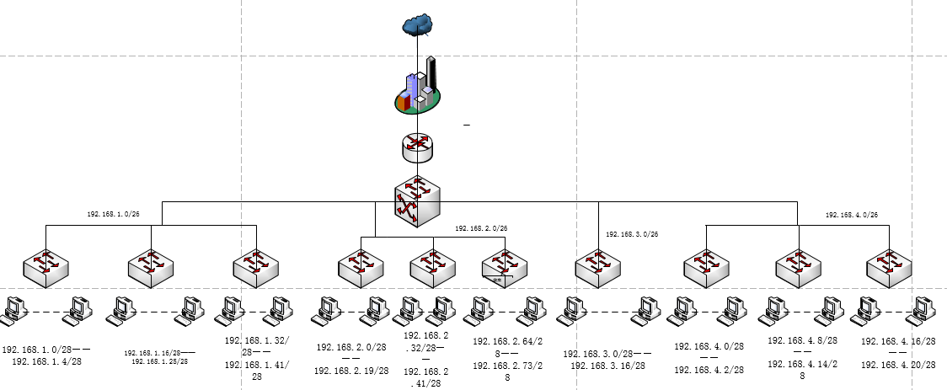

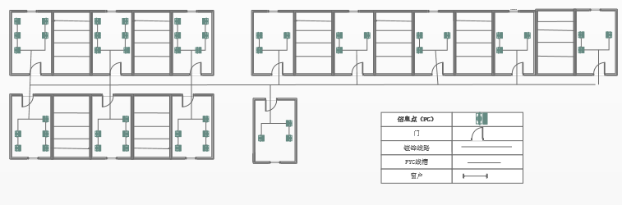

七、网络实施

* 办公室网络组建

1. 双绞线跳线制作与测试

* 网线内部结构

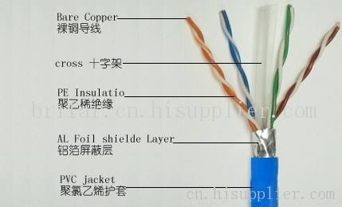

* 制作网线需要的工具

双绞线，RJ45水晶头，双绞线压线钳，双绞线测试仪

* 如何制作网线

双绞线的连接方法有两种：正常连接和交叉连接。

* 正常连接是将双绞线的两端分别都依次按白橙、橙、白绿、蓝、白蓝、绿、白棕、棕色的顺序（这是国际EIA/TIA 568B标准）压入RJ45水晶头内。这种方法制作的网线用于计算机与集线器的连接。
* 交叉连接是将双绞线的一端按国际标准EIA/TIA 568B标准压入RJ45水晶头内；另一端将芯线依次按白绿、绿、白橙、蓝、白蓝、橙、白棕、棕色的顺序（这是国际EIA/TIA 568A标准）压入RJ45水晶头内。这种方法制作的网线用于计算机与计算机的连接或集线器的级联。

1. IP地址设置（A,B,C类IP地址）

打开网络和共享中心，更改适配器设置，右键“以太网”选择“属性”，点选“Internet 协议版本4(TCP/IPv4)”-“属性”，根据局域网内的IP地址段填写IP地址、网关、DNS等，子网掩码为自动补齐。

1. 组建简单的SOHO对等网络
2. 共享打印机设置

* 交换机，路由器，服务器管理

1. 网络测试与验收